**PROPOSAL**

**SIM HOTEL**



Disusun Oleh :

Nama :

* Bayu Afriyadi RPL (11705996)
* Muhammad Ilham Husein RPL (11706234)
* Mustafa Surya Syahputra RPL (11706263)

REKAYASA PERANGKAT LUNAK

SMK WIKRAMA BOGOR

2019

**DAFTAR ISI**

Halaman

DAFTAR ISI …………………………………..……………………………………. i

**1 PENDAHULUAN**………………………….………………………………... 1

1.1.    Latar Belakang.………………………………………………………..... 1

1.2.    Batasan Masalah.……………………………………………………..... 2

1.3.    Rumusan Masalah.…………………………………………………...... 2

1.4.    Tujuan…..……………………………………………………………....... 2

1.5.    Sasaran………...………………………………………………….......... 2

**2 PEMAMAHAMAN UMUM**…….……………………………………... 3

2.1.    Analisis Masalah.……………………………………………………..... 3

2.2.    Solusi…………………………………………………………………....... 3

2.3.    Model Perangkat Lunak….…………………………………………... 3

**3 PERANCANAAN DAN PELAKSANAAN**…….…………..…….... 4

3.1.    Biaya Proyek.………………………………………………………....... 4

3.2.    Jadwal Proyek.………………………………………………………...... 4

3.2.    Tim Pelaksana………………………………………………………...... 5

**4        DESIGN DAN PERANCANGAN**…………..…………………….... 6

4.1.    Pengumpulan Data.………………………………………………....... 6

4.2.    Perancangan Aplikasi…………………………..…………………...... 7

4.3.    Perancangan Database……………………………………………... 10

4.4.    Perancangan User Interface………………………..……………... 11

**PENDAHULUAN**

**1.1 Latar Belakang**

Hotel Insitu adalah salah satu perusahaan swasta, bergerak di bidang jasa perhotelan. Hotel Wikrama memiliki 6 kamar yang terdiri dari 1 lantai, yang di setiap lantainya terdapat beberapa kelas kamar, diantaranya: kelas regular, kelas deluxe, kelas superior. Terdapat beberapa fasilitas di Hotel Wikrama Bogor yaitu free wifi area, dan cafe.

Didalam menjalankan perusahaannya, Hotel Wikrama Bogor saat ini masih menggunakan sistem yang manual yaitu proses-proses transaksi dilakukan dengan cara pencatatan dan pemasukan data menggunakan MS.excel sehingga proses-proses transaksi yang dilakukan akan membutuhkan waktu yang relatif lama karena harus memasukkan data ke dalam komputer dan melakukan pencatatan pada beberapa buku yang akan disimpan sebagai arsip. Setelah prosesproses transaksi selesai, akan dilakukan pembuatan laporan. Pembuatan laporan di Hotel Wikrama Bogor saat ini berdasarkan faktur uang muka dan faktur tagihan hotel, Jika faktur uang muka atau faktur tagihan hotel ada yang hilang, maka akan terjadi kesalahan di dalam pembuatan laporan.

Kendala lain terjadi dalam segi promosi. Dalam segi promosi Hotel Wikrama Bogor saat ini bisa dibilang masih kurang luas. Didalam memberikan informasi tentang hotelnya, Hotel Wikrama Bogor saat ini hanya menginformasikan melalui brosur atau famplet dan pemesanan kamar di Hotel Wikrama Bogor, pengunjung diharuskan mendatangi langsung ke Hotel Wikrama Bogor, yang menjadi kendala adalah bagaimana jika pengunjung yang akan menginap di Hotel Wikrama Bogor tidak mengetahui alamat yang harus dihubungi karena tidak terjangkaunya informasi melalui brosur atau famplet dan pengunjung tidak mempunyai banyak waktu untuk datang langsung ke Hotel Wikrama Bogor. Solusi yang diusulkan untuk mengatasi masalah yang ada saat ini adalah dibangunnya suatu aplikasi sistem informasi perhotelan berbasis web yang mendukung di dalam proses reservasi pada Hotel Wikrama Bogor.

**1.2 Batasan Masalah**

Batasan masalah dalam penelitian ini adalah sebagai berikut:

1. Aplikasi ini hanya dapat digunakan pada smartphone yang berbasis android.
2. Pengguna bisa memesan hotel secara Aplikasi atau Web.
3. Proses yang terlibat dalam sistem informasi perhotelan adalah proses pemesanan kamar, proses *check in*, proses *check out,* serta proses pelaporan.
4. Keluaran yang dihasilkan dari sistem informasi perhotelan adalah informasi pengunjung, informasi pemesananan kamar, informasi status kamar, informasi pembayaran, informasi profil hotel, informasi fasilitas hotel, informasi sewa biaya kamar, informasi agenda hotel, laporan pemesanan kamar, dan laporan pembayaran.

**1.3 Rumusan Masalah**

Sesuai dengan permasalahan yang telah disampaikan diatas maka perumusan masalah yang kami ajukan adalah “Bagaimana membuat sebuah aplikasi untuk permasalahan pada perhotelan dan memudahkan para wisatawan atau tamu dalam melakukan pemesanan hotel secara online “.

**1.4 Tujuan**

Tujuan yang akan dicapai adalah:

1. Memudahkan dalam proses pemesanan kamar (reservasi) melalui web.
2. Memudahkan dalam pengolahan data transaksi.
3. Memudahkan dalam pembuatan laporan di Hotel Kumala Bandung.
4. Memberikan informasi profil hotel, informasi fasilitas hotel, informasi biaya sewa kamar, dan informasi agenda hotel kepada pengunjung web.

**1.5 Sasaran**

Wisatawan dan Tamu.

**PEMAHAMAN UMUM**

**2.1 Analisis Masalah**

Bab ini menguraikan tentang analisis dan perancangan sistem, membahas mengenai analisis masalah, analisis prosedur yang digambarkan dengan tools Flow Map, analisis basis data yang digambarkan dengan ERD, analisis kebutuhan non fungsional (perangkat lunak, perangkat keras, pengguna (user) dan jaringan), analisis kebutuhan fungsional yang menggambarkan alur sistem dengan menggunakan tools Data Flow Diagram (DFD) dan membahas mengenai perancangan data, perancangan menu, perancangan antarmuka dan perancangan prosedural.

**2.2 Solusi**

Solusi yang diusulkan untuk mengatasi masalah yang ada saat ini adalah dibangunnya suatu aplikasi sistem informasi perhotelan berbasis web yang mendukung di dalam proses reservasi pada Hotel Wikrama Bogor

**2.3 Model Perangkat Lunak**

Model yang digunakan dalam penelitian ini adalah Model Waterfall :

*(1) Analysis*

*(2) Design*

*(3) Programming*

*(4) Testing*

*(5) Implementation*

*(6) Maintenance*

*(1) Analysis*

**PERANCANAAN DAN PELAKSANAAN**

|  |  |  |
| --- | --- | --- |
| No | Uraian | Harga Satuan (RP) |
| 1 | Biaya maintenance | 280.000,- |
| Jumlah | | 280.000,- |

**3.1     Biaya Proyek**

**3.2     Jadwal Proyek**

|  |  |  |  |  |  |  |
| --- | --- | --- | --- | --- | --- | --- |
| **Kegiatan** | **Waktu** | | | | | |
| **M1** | **M2** | **M3** | **M4** | **M5** | **M6** |
| **Analisis** | * **V** |  |  |  |  |  |
| **Perancangan** |  | * **V** | **V** |  |  |  |
| **Implementasi** |  |  | * **V** |  |  |  |
| **Testing** |  |  |  |  |  |  |
| **Release** |  |  |  |  |  |  |

**3.3     Tim Pelaksana**

|  |  |
| --- | --- |
| **Nama** | **Deskripsi Pekerjaan** |
| Bayu Afriyadi | Mobile Apps Developer |
| Muhammad Ilham Husein | Programmer/Web Developer |
| Mustafa Suryajana Syahputra | UI/UX Design, Database |

Peran & Tanggung Jawab:

* Mobile Apps Developer dan Web Developer : Membuat aplikasi sesuai dengan struktur yang di berikan Penganalisa dan Desainer.
* Desainer: Mendesain aplikasi sesuai dengan hasil analisa/survey sehingga aplikasi dapat tampil menarik dan mudah digunakan untuk user.
* Programmer: Membuat aplikasi sesuai dengan struktur yang diberikan oleh Penganalisa dan Desainer.
* Tester: Berperan seperti layaknya user yang akan menggunakan aplikasi, dan memberikan review agar aplikasi dapat lebih baik.

**DESIGN DAN PERANCANGAN**

**4.1     Pengumpulan Data**

Pada tahap pengumpulan data dilakukan analisa terhadap proses reservasi menggunakan sistem konvensional. Sehingga sejauh mana aplikasi yang akan dibuat dapat memperbaiki proses reservasi hotel saat ini. Dari hasil analisa, penggunaan sistem konvensional dalam reservasi hotel membuat data yang masuk menjadi kurang akurat dan kurang efektif. Ketika lembar reservasi tersebut tidak lengkap maka data yang diterima tidak akurat. Dalam reservasi hotel ada tiga proses bagian, Login, Proses Booking, Proses Transaksi.

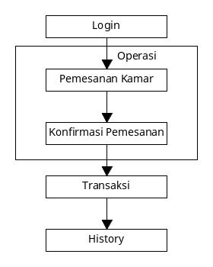

Gambar 4.1 Alur Operasi Pemesanan Kamar Hotel

Tahap sign up adalah tahap pada saat user membuat akun untuk melakukan pemesanan kamar. Tahap Sign In merupakan tahap dimana user akan melakukan Login menggunakan akun yang telah dibuat sebelumnya. Setelah Login user akan diarahkan pada Halaman Home . Tahap Booking dimulai pada saat user memilih menu booking dan mulai memilih tipe kamar yang diinginkan. Setelah user memilih tipe kamar yang diinginkan maka akan langsung di arahkan ke Halaman Transaksi dan user melakukan pembayaran

.

Analisis kebutuhan dilakukan untuk mengetahui apa saja yang dibutuhkan saat pembuatan aplikasi. Analisis kebutuhan meliputi, tahap pencatatan, perangkat lunak, bahasa pemrogramman, media untuk penyimpanan hasil dan media untuk laporan pencatatan.

**4.2     Perancangan Aplikasi**

Perancangan merupakan hasil transformasi dari analisa yang kemudian digunakan untuk menggambarkan, merencanakan, dan membuat sketsa atau pengaturan dari aplikasi yang dibangun.

1. Pengguna

Dalam aplikasi Hotel terdapat 1 aktor utama yaiu Admin, dan 1 aktor yaitu User. Admin ini aktivitasnya yaitu mengelola aplikasi, mulai dari menambah data, mengubah data, dan membuat laporan data.

Terdapat 5 proses yang dapat dilakukan oleh Admin aplikasi diantaranya login, pengaturan Admin, mengelola data (CRUD), membuat laporan, dan logout.

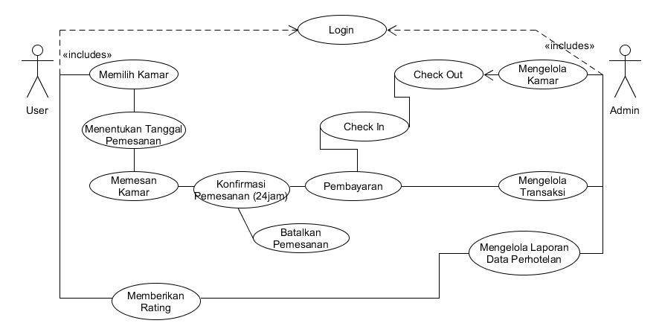

Gambar 4.2 Diagram Use Case Aplikasi *Hotel*

2. Proses Login

Untuk masuk ke dalam aplikasi hotel, pengguna harus melakukan login terlebih dahulu. Admin dan User diminta memasukan username dan password. Aplikasi akan memverifikasi username dan password yang telah diinput oleh Admin dan User. Jika username dan password sesuai maka aplikasi akan terbuka namun apabila tidak sesuai akan ada pesan penolakan dan kembali ke menu login.

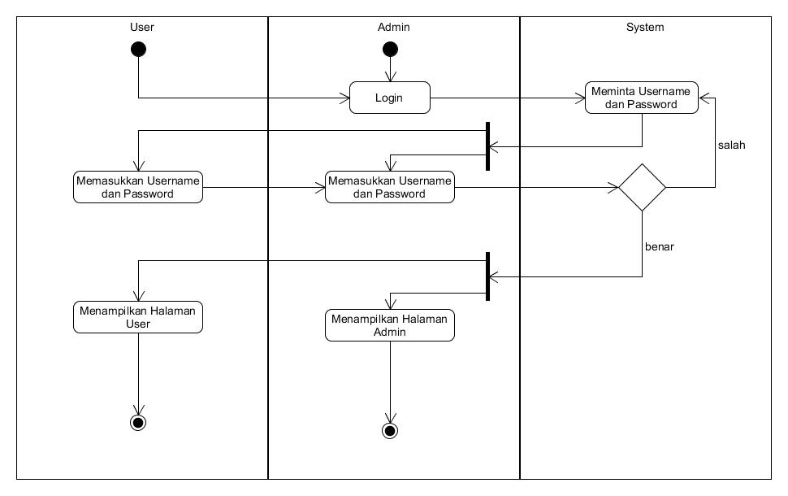

Gambar 4.3 Diagram Activity Login Aplikasi Hotel

3. Proses Pemesanan

Proses penambahan data pada aplikasi hotel dimulai dari User melakukan memilih kelas kamar, kemudian di lanjutkan dengan input data pemesanan kamar. Setelah itu pengguna konfirmasi pemesanan dalam aplikasi, akan tetapi user masih bisa membatalkan ketika pemesanan belum di konfirmasi. Kemudian struk akan keluar jika user sudah konfirmasi pemesanan kamar.

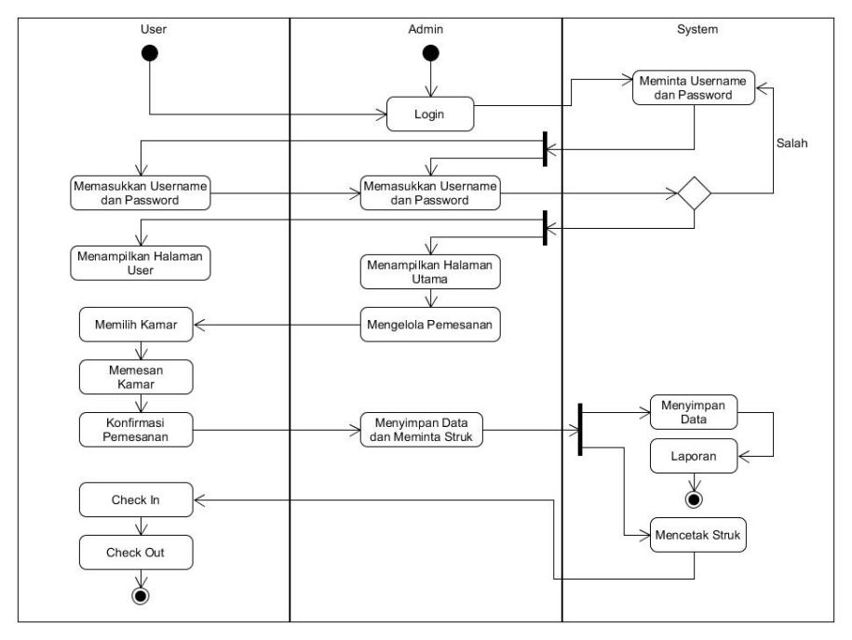

Gambar 4.4 Diagram Activity Penambahan Data

**4.3     Perancangan Database**

Pemesanan kamar hotel terdapat beberapa entitas. Dalam entitas pemesanan satu kali pencatatan. Sedangkan dalam satu pemesanan bisa mencatat lebih dari satu kali operasi dan mencatat lebih dari satu kali hasil transaksi.

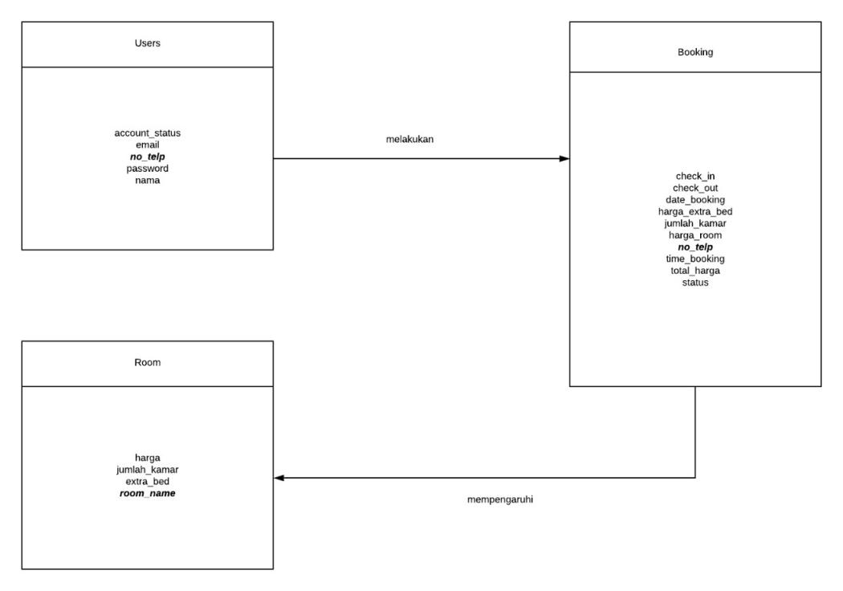

Gambar 4.5 Perancangan Database

**4.4     Perancangan User Interface**

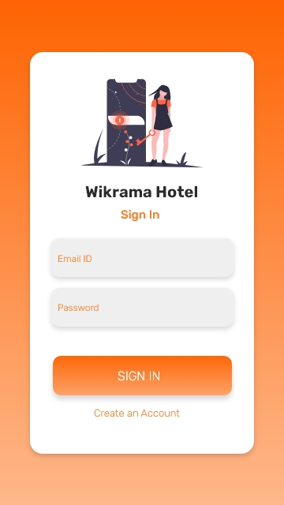

Gambar 4.6 Halaman Sign In

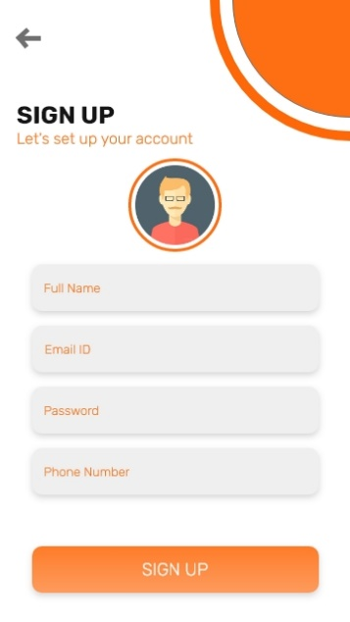

Gambar 4.7 Halaman Sign Up

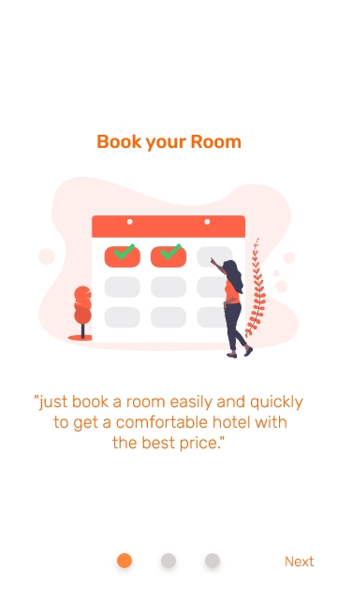

Gambar 4.8 Halaman Slider 1

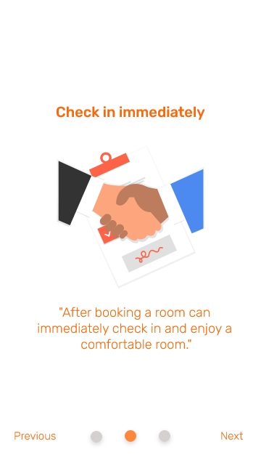

Gambar 4.9 Halaman Slider 2

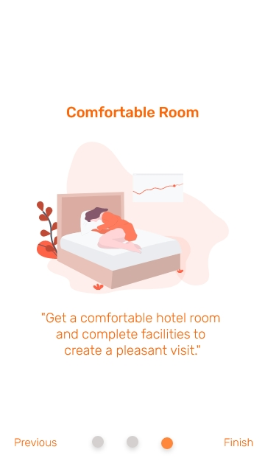

Gambar 4.10 Halaman Slider 3

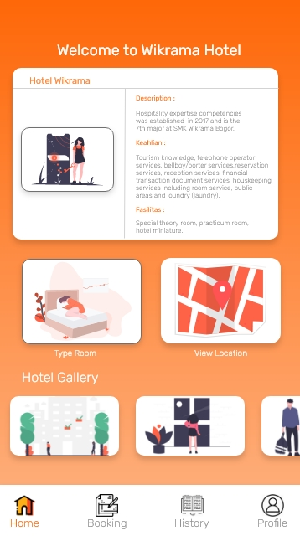

Gambar 4.11 Halaman Home

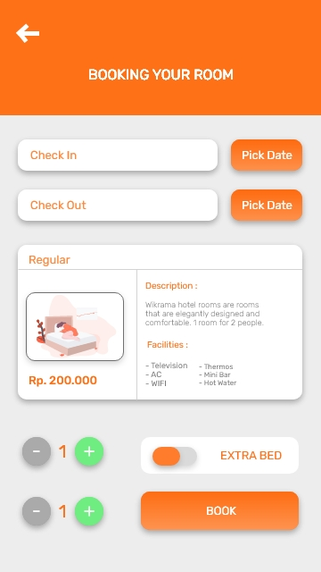

Gambar 4.12 Halaman Booking

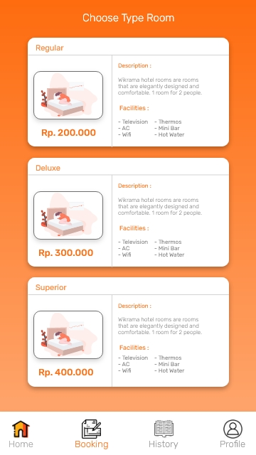

Gambar 4.13 Halaman Choose Type Room

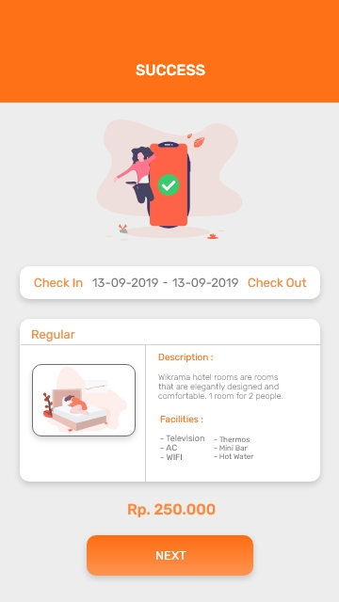

Gambar 4.14 Halaman Transaksi

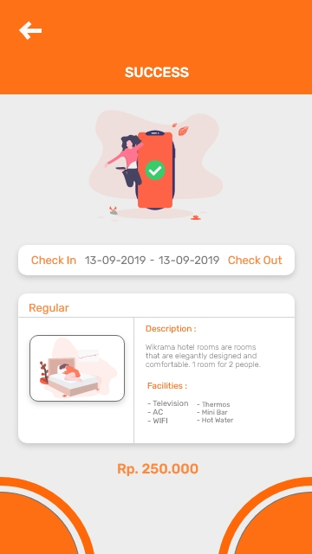

Gambar 4.15 Halaman Success Transaction

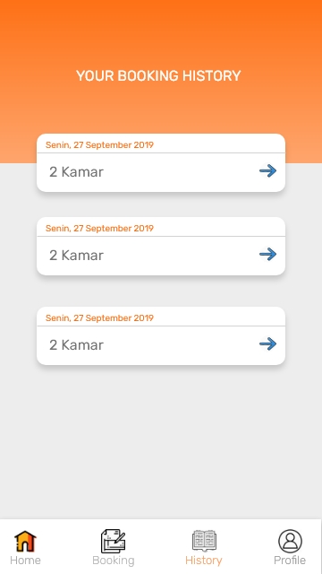

Gambar 4.16 Halaman History

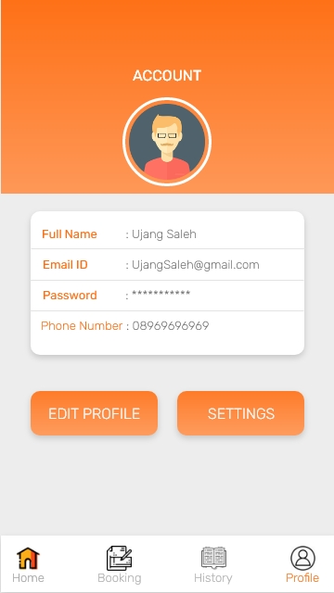

Gambar 4.17 Halaman Account

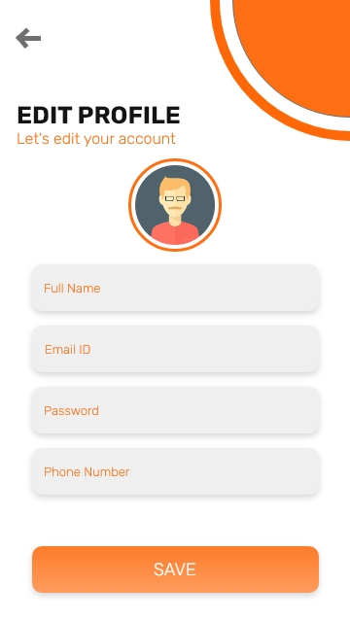

Gambar 4.18 Halaman Edit Profile

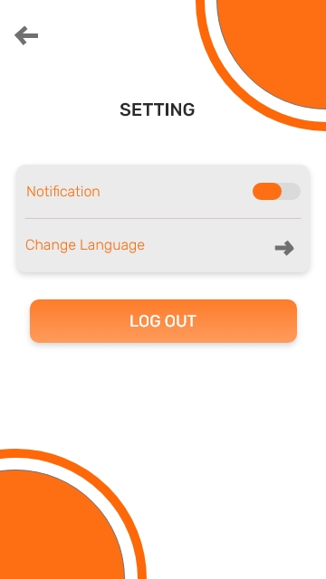

Gambar 4.19 Halaman Setting

**DAFTAR PUSTAKA**

[1].  Budi Raharjo, 2016, *Belajar Otodidak Framework Codeigniter*, Informatika. Bandung.

[2]. Darma, 2009,  *Buku Pintar Menguasai Internet*, Mediakita. Jakarta.

[3].  Dede Suhendri, 2013, “Rekayasa Aplikasi Perangkat Bergerak Log Book  Penangkapan Ikan”, Departemen Ilmu Komputer Institut Pertanian Bogor, pp. 1-11.

[4].